1Министерство образования и науки Российской Федерации Федеральное государственное бюджетное образовательное учреждение высшего образования «Алтайский государственный технический университет им. И.И. Ползунова»

Факультет информационных технологий

Кафедра прикладной математики

Отчёт защищён с оценкой__________________

Преподаватель Егорова Е.В.

«_____»__________________2020 г.

Отчёт

по лабораторной работе № 4

«Функции»

по дисциплине «Программирование - 2»

Студент группы ПИ 92 В.М. Шульпов

Преподаватель доцент, к.т. н. Егорова Е.В.

Барнаул 2020

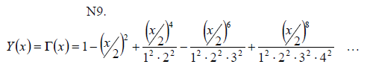***6.9.1 Организация функций***

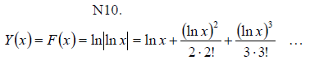***6.9.1.1 Задание 1***

Код:

// lab4_1-9and10.cpp:

#include "stdafx.h"

#include <conio.h>

#include <stdlib.h>

#include <locale.h>

#include <Windows.h>

#include <math.h>

////////////////////////////////////////////////////////////////////////////////////////////////////

//ГЛОБАЛЬНЫЕ ПЕРЕМЕННЫЕ

double x, e, y; //аргумент, точность, значение функции

int n; //номер формулы (1 или 2)

////////////////////////////////////////////////////////////////////////////////////////////////////

double func1(double _x, double _e);

double func2(double _x, double _e);

void print();

int _tmain(int argc, _TCHAR* argv[])

{

system("color F0");

setlocale(LC_ALL, "Russian");

do{

printf("Введите X, E через пробел: ");

fflush(stdin);

scanf_s("%lf%lf", &x, &e);

do {

printf("Введите номер формулы (1 или 2): ");

fflush(stdin);

scanf_s("%d", &n);

} while (n != 1 && n != 2);

switch (n)

{

case 1:

y = func1(x, e);

break;

case 2:

y = func2(x, e);

break;

}

print();

puts("Нажмите ENTER, чтобы повторить\n");

} while (_getch()==13);

return 0;

}

////////////////////////////////////////////////////////////////////////////////////////////////////

double func1(double _x, double _e){

double prev_multiplier = 1; //предыдущий множитель

double sum = 1; //сумма (результат "бесконечного" суммирования)

double X_IN_2_DEGREE_NA_4_ = pow(_x, 2)/4; //постоянное значение для определенного x

for (int i = 1; prev_multiplier > e; i++)

{

prev_multiplier *= X_IN_2_DEGREE_NA_4_* pow(double(i), -2);

sum += pow(double(-1), i) * prev_multiplier;

}

return sum;

};

double func2(double _x, double _e){

double prev_multiplier = log(_x); //предыдущий множитель

double sum = log(_x); //сумма (результат "бесконечного" суммирования)

printf("prev_multiplier = %lf\n", prev_multiplier);

for (int i = 1; prev_multiplier > e; i++)

{

prev_multiplier *= (log(_x) * i) / ((i + 1)*(i + 1));

sum += pow(double(-1), i + 1) * prev_multiplier;

}

return sum;

};

void print()

{

printf("f(%lf) = %lf (посчитано по %d формуле)\n", x, y, n);

};

Тесты:

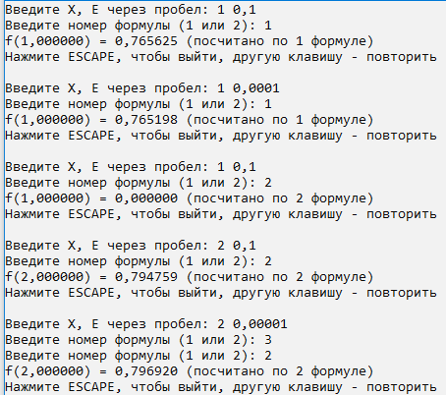

***6.9.1.2 Задание 2***

Код:

// lab4_2-9and10.cpp:

#include "stdafx.h"

#include <conio.h>

#include <stdlib.h>

#include <locale.h>

#include <Windows.h>

#include <math.h>

////////////////////////////////////////////////////////////////////////////////////////////////////

//ГЛОБАЛЬНЫЕ ПЕРЕМЕННЫЕ

double x, e, y; //аргумент, точность, значение функции

int n; //номер формулы (1 или 2)

////////////////////////////////////////////////////////////////////////////////////////////////////

double func1(double _x, double _e);

double func2(double _x, double _e);

void print();

double choice(double(*_ptr_on_function)(double, double), double _x, double _e);

////////////////////////////////////////////////////////////////////////////////////////////////////

int _tmain(int argc, _TCHAR* argv[])

{

system("color F0");

setlocale(LC_ALL, "Russian");

double(*ptr_func)(double _x, double _e);

do{

printf("Введите X, E через пробел: ");

fflush(stdin);

scanf_s("%lf%lf", &x, &e);

do {

printf("Введите номер формулы (1 или 2): ");

fflush(stdin);

scanf_s("%d", &n);

} while (n != 1 && n != 2);

switch (n)

{

case 1:

ptr_func = func1;

break;

case 2:

ptr_func = func2;

break;

}

y = choice((*ptr_func), x, e);

print();

puts("Нажмите ENTER, чтобы повторить\n");

} while (_getch() == 13);

return 0;

}

////////////////////////////////////////////////////////////////////////////////////////////////////

double func1(double _x, double _e){

double prev_multiplier = 1; //предыдущий множитель

double sum = 1; //сумма (результат "бесконечного" суммирования)

double X_IN_2_DEGREE_NA_4_ = pow(_x, 2) / 4; //постоянное значение для определенного x

for (int i = 1; prev_multiplier > e; i++)

{

prev_multiplier *= X_IN_2_DEGREE_NA_4_* pow(double(i), -2);

sum += pow(double(-1), i) * prev_multiplier;

}

return sum;

};

////////////////////////////////////////////////////////////////////////////////////////////////////

double func2(double _x, double _e){

double prev_multiplier = log(_x); //предыдущий множитель

double sum = log(_x); //сумма (результат "бесконечного" суммирования)

//printf("prev_multiplier = %lf\n", prev_multiplier);

for (int i = 1; prev_multiplier > e; i++)

{

prev_multiplier *= (log(_x) * i) / ((i + 1)*(i + 1));

sum += pow(double(-1), i + 1) * prev_multiplier;

}

return sum;

};

////////////////////////////////////////////////////////////////////////////////////////////////////

void print()

{

printf("f(%lf) = %lf (посчитано по %d формуле)\n", x, y, n);

};

////////////////////////////////////////////////////////////////////////////////////////////////////

double choice(double(*_ptr_on_function)(double, double), double _x, double _e){

return _ptr_on_function(_x, _e);

};

Тесты:

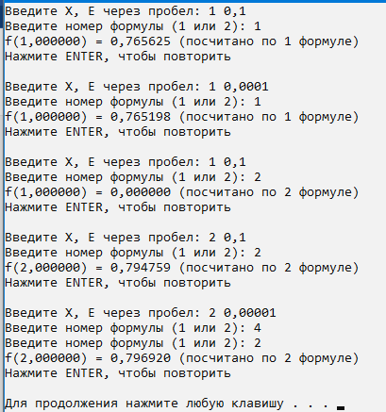

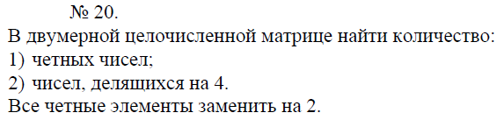***6.9.2 Передача массивов в качестве параметров***

***6.9.2.1 Задание 3***

Код:

// lab4_3-20.cpp

#include "stdafx.h"

#include <conio.h>

#include <stdlib.h>

#include <locale.h>

#include <Windows.h>

#define M 100 //кол-во строк

#define N 100 //кол-во столбцов

////////////////////////////////////////////////////////////////////////////////////////////////////

int сount_div_2_; //кол-во четных чисел

int сount_div_4_; //кол-во чисел, делящихся на 4

int f_process = 0; //флаг==0, пока данные не обработаны

////////////////////////////////////////////////////////////////////////////////////////////////////

void inArray(int _m, int _n, int _matrix[][N]); //ф ввода массива

void outArray(int _m, int _n, int _matrix[][N]); //ф вывода массива

void processData(int _m, int _n, int _matrix[][N]); //ф обработки данных массива

void outputSomeData(); //ф вывода некоторых счётчиков

////////////////////////////////////////////////////////////////////////////////////////////////////

int _tmain(int argc, _TCHAR* argv[])

{

system("color F0");

setlocale(LC_ALL, "Russian");

do {

int m, n; //размер матрицы

int arr[M][N]; //матрица

printf("Введите кол-во строк (m) и столбцов (n) для матрицы: ");

fflush(stdin);

scanf("%d%d", &m, &n);

inArray(m, n, arr);

outArray(m, n, arr);

processData(m, n, arr);

outputSomeData();

outArray(m, n, arr);

puts("Нажмите ENTER, чтобы повторить\n");

} while (_getch() == 13); return 0;

}

////////////////////////////////////////////////////////////////////////////////////////////////////

void inArray(int _m, int _n, int _matrix[][N]) //ф ввода массива

{

puts("");

for (int i = 0; i < _m; i++)

{

printf("Введите числа (%d) для %d строки: ", _n, i + 1);

fflush(stdin);

for (int j = 0; j < _n; j++)

{

scanf("%d", &_matrix[i][j]);

}

puts("");

}

};

////////////////////////////////////////////////////////////////////////////////////////////////////

void outArray(int _m, int _n, int _matrix[][N]) //ф вывода массива

{

puts("");

if (f_process == 1) printf("Данные обработаны:\n");

else printf("Введённые данные:\n");

for (int i = 0; i < _m; i++)

{

for (int j = 0; j < _n; j++)

{

printf(" %5.d", _matrix[i][j]);

}

puts("");

}

};

////////////////////////////////////////////////////////////////////////////////////////////////////

void processData(int _m, int _n, int _matrix[][N]) //ф обработки данных массива

{

f_process = 1;

сount_div_2_ = 0;

сount_div_4_ = 0;

for (int i = 0; i < _m; i++)

for (int j = 0; j < _n; j++)

{

if (_matrix[i][j] % 4 == 0) сount_div_4_++; //подсчитываем кол-во чисел, деляющихся на 4

if (_matrix[i][j] % 2 == 0)

{

сount_div_2_++; //подсчитываем кол-во чисел, делящихся на 2

_matrix[i][j] = 2; //заменяем числа, делящиеся на 2, числом 2

}

}

}

};

////////////////////////////////////////////////////////////////////////////////////////////////////

void outputSomeData() //ф вывода некоторых счётчиков

{

puts("Количество чисел:");

printf(" четных: %d\n делящихся на 4: %d\n", сount_div_2_, сount_div_4_);

};

Тесты:

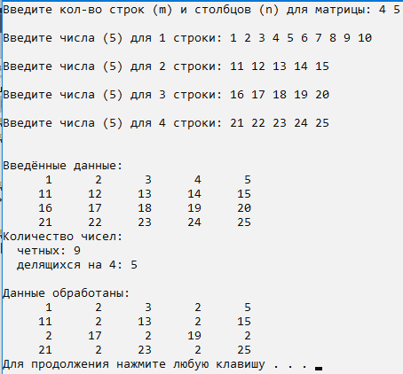

***6.9.2.2 Задание 4***

Код:

// lab4_4-20.cpp

#include "stdafx.h"

#include <conio.h>

#include <stdlib.h>

#include <locale.h>

#include <Windows.h>

#define M 100 //кол-во строк

#define N 100 //кол-во столбцов

////////////////////////////////////////////////////////////////////////////////////////////////////

int сount_div_2_; //кол-во четных чисел

int сount_div_4_; //кол-во чисел, делящихся на 4

int f_process = 0; //флаг==0, пока данные не обработаны

////////////////////////////////////////////////////////////////////////////////////////////////////

void inArray(int _m, int _n, int *_matrix[]); //ф ввода массива

void outArray(int _m, int _n, int *_matrix[]); //ф вывода массива

void processData(int _m, int _n, int *_matrix[]); //ф обработки данных массива

void outputSomeData(); //ф вывода некоторых счётчиков

////////////////////////////////////////////////////////////////////////////////////////////////////

int _tmain(int argc, _TCHAR* argv[])

{

system("color F0");

setlocale(LC_ALL, "Russian");

do {

int m, n; //размер матрицы

int *arr[M]; //матрица

printf("Введите кол-во строк (m) и столбцов (n) для матрицы: ");

fflush(stdin);

scanf("%d%d", &m, &n);

for (int i = 0; i < m; i++) arr[i] = (int *)calloc(N, sizeof(int)); //выделение памяти под массив

inArray(m, n, arr);

outArray(m, n, arr);

processData(m, n, arr);

outputSomeData();

outArray(m, n, arr);

puts("Нажмите ENTER, чтобы повторить\n");

} while (_getch() == 13);

return 0;

}

////////////////////////////////////////////////////////////////////////////////////////////////////

void inArray(int _m, int _n, int *_matrix[]) //ф ввода массива

{

puts("");

for (int i = 0; i < _m; i++)

{

printf("Введите числа (%d) для %d строки: ", _n, i + 1);

fflush(stdin);

for (int j = 0; j < _n; j++)

{

scanf("%d", _matrix[i]+j);

}

puts("");

}

};

////////////////////////////////////////////////////////////////////////////////////////////////////

void outArray(int _m, int _n, int *_matrix[]) //ф вывода массива

{

puts("");

if (f_process == 1) printf("Данные обработаны:\n");

else printf("Введённые данные:\n");

for (int i = 0; i < _m; i++)

{

for (int j = 0; j < _n; j++)

{

printf(" %5.d", *(_matrix[i] + j));

}

puts("");

}

};

////////////////////////////////////////////////////////////////////////////////////////////////////

void processData(int _m, int _n, int *_matrix[]) //ф обработки данных массива

{

f_process = 1;

сount_div_2_ = 0;

сount_div_4_ = 0;

for (int i = 0; i < _m; i++)

{

for (int j = 0; j < _n; j++)

{

if (*(_matrix[i] + j) % 4 == 0) сount_div_4_++; //подсчитываем кол-во чисел, делящихся на 4

if (*(_matrix[i] + j) % 2 == 0)

{

сount_div_2_++; //подсчитываем кол-во чисел, делящихся на 2

*(_matrix[i] + j) = 2; //заменяем числа, делящиеся на 2, числом 2

}

}

}

};

////////////////////////////////////////////////////////////////////////////////////////////////////

void outputSomeData() //ф вывода некоторых счётчиков

{

puts("Количество чисел:");

printf(" четных: %d\n делящихся на четыре: %d\n", сount_div_2_, сount_div_4_);

};

Тесты:

